14 и 15 ноября поезда на участке Калужско-Рижской линии между станциями «Теплый стан» и «Новоясеневская» будут ходить в челночном режиме
12.11.2015
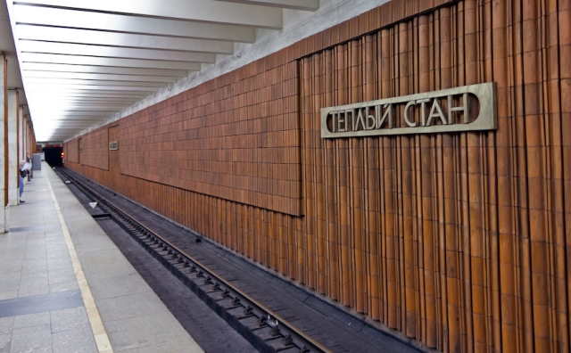

На выходных поезда между станциями «Теплый стан» и «Новоясеневская» будут ходить с интервалом в 15 минут. Ограничение движения на этом участке связано с производством работ по замене металлических частей перекрестного съезда на станции «Новоясеневская».
Об этом сообщили в пресс-службе столичной метрополитена. В штатном режиме Калужско-Рижская линия заработает в понедельник, 16 ноября, в 5:30.
Газета «Наш Теплый Стан»
Новости района Теплый Стан

Адрес страницы: http://teplystan.mos.ru/presscenter/news/detail/2297668.html
Управа района Теплый Стан города Москвы

